**Лабораторная работа 14.**

**Работа с протоколом SNTP в Cisco Packet Tracer**

**Цель работы:** научиться работать с протоколами SNTP и Syslog в .Cisco Packet Tracer

**Теоретическая часть**

Во многих сферах жизни нужно иметь очень точные часы, при этом точность часто должна быть гораздо выше точности часов, применяющихся людьми в обычной жизни. Например, требования к точности часов авиационных диспетчерских, комплексов, управляющих космическими аппаратами, или военных систем находятся на высочайшем уровне.

В локальных сетях протокол аутентификации пользователей Kerberos (сетевой протокол аутентификации, позволяющий передавать данные через незащищённые сети для безопасной идентификации) также использует сравнение времени контроллера домена с часами пользовательских рабочих станций. В компьютерных сетях синхронизация обычно выполняется с серверами точного времени при помощи протокола NTP или его «облегчённой» разновидности – SNTP.

SNTP (англ. Simple Network Time Protocol – простой протокол сетевого времени) – протокол синхронизации времени по компьютерной сети. Представляет собой упрощённую реализацию протокола NTP, в нём отсутствует сложность алгоритма NTP.

NTP (англ. Network Time Protocol – протокол сетевого времени) – сетевой протокол для синхронизации внутренних часов компьютера с использованием сетей с переменной пропускной способностью. Обеспечивает высокую точность синхронизации времени благодаря специальному алгоритму, который позволяет выбирать наиболее точные источники для оценки точного времени. Протокол NTP обеспечивает механизмы синхронизации с точностью до наносекунд, и содержит средства для определения характеристик и оценки ошибок локальных часов и временного сервера, который осуществляет синхронизацию.

Протокол NTP использует иерархическую систему уровней, или стратумов. Сервер NTP имеет наиболее высокий уровень (стратум 1), если он получает данные непосредственно от источника точного времени. Сервера, синхронизирующие свои часы с сервером 1-го стратума, находятся на уровне ниже (стратум 2), и т. д.

Схема использования NTP - самый точный сервер выбирается по алгоритму, встроенному в протокол NTP.

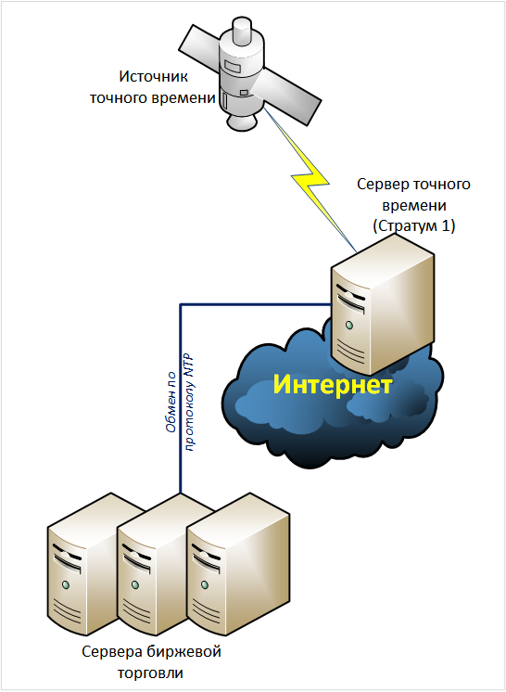

SNTP используется для узлов сети, которым не требуется полный набор функций NTP. Общепринятой практикой является синхронизация часов нескольких узлов локальной сети с другими узлами NTP по Интернет и использование этих узлов для временной синхронизации услуг, предоставляемых другим клиентам по локальной сети. В таком варианте использования не требуется высокой точности временной синхронизации. Протокол SNTP обеспечивает механизмы синхронизации с точностью от 1 до 50 мс.

Сервер синхронизируется с самым точным из серверов точного времени (стратум 1), который получает данные непосредственно от источника точного времени.

Пример использования SNTP – синхронизация времени внутри домена.

Контроллер домена получает время из глобальной сети Интернет от общедоступных серверов стратума 1 или стратума 2. Остальные клиенты домена синхронизируют свои часы со временем на контроллере домена. Такая архитектура отображена на схеме:

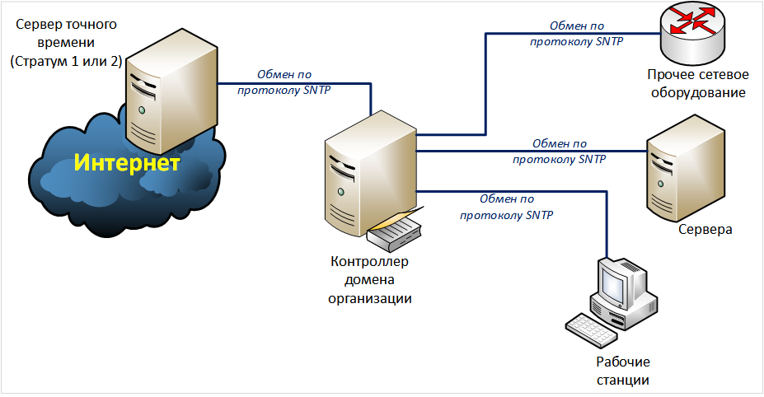

Протокол Syslog - это способ для сетевых устройств отправлять сообщения о событиях на сервер регистрации - обычно известный как Syslog сервер. Этот протокол поддерживается широким спектром устройств и может использоваться для регистрации различных типов событий. Например, маршрутизатор может отправлять сообщения о том, что пользователи подключаются через консоль, а веб-сервер может регистрировать события, в которых отказано в доступе.

Большинство сетевых устройств, таких как маршрутизаторы и коммутаторы, могут отправлять сообщения системного журнала.

Серверы на базе Windows изначально не поддерживают Syslog, но большое количество сторонних инструментов позволяет легко собирать данные журнала событий Windows или IIS и пересылать их на сервер Syslog.

В отличие от SNMP, Syslog не может использоваться для опроса устройств для сбора информации. Например, SNMP имеет сложную иерархическую структуру, которая позволяет станции управления запрашивать у устройства информацию о таких вещах, как данные о температуре или доступное дисковое пространство. Это невозможно с Syslog - он просто отправляет сообщения в центральное место, когда инициируются определенные события.

Спроектируем и настроим сеть.

Используем 2 компьютера, 1 сервер, 1 коммутатор и 1 маршрутизатор.

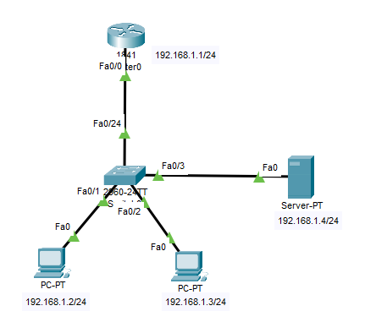

Все адреса устройств показаны на рисунке.

Настройки коммутатора

Используем протокол Syslog для передачи сообщений на Syslog сервер и сбора сообщений от всех устройств сети.

Syslog — стандарт отправки и регистрации сообщений о происходящих в системе событиях, использующийся в компьютерных сетях, работающих по протоколу IP.

***en*** – вход в привелигерованный режим.

***conf t*** – режим глобального конфигурирования.

***logging trap debugging*** – уровень логирования (все сообщения выводятся в

Syslog).

***logging 192.168.1.4*** – IP-адрес Syslog-сервера.

***int vlan 1*** – по умолчанию 1-й VLAN.

***ip add*** – назначение IP-адреса.

***192.168.1.5 255.255.255.0***

***no shut*** – включить интерфейс.

***end*** – выход.

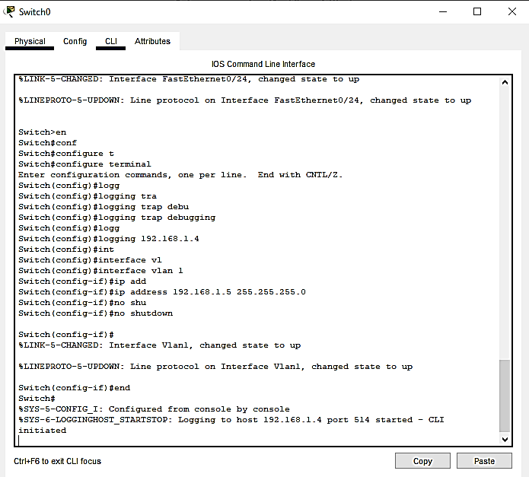

На сервере выбрать Syslog и сразу появится сообщение с указанием хоста и уровня сообщения.

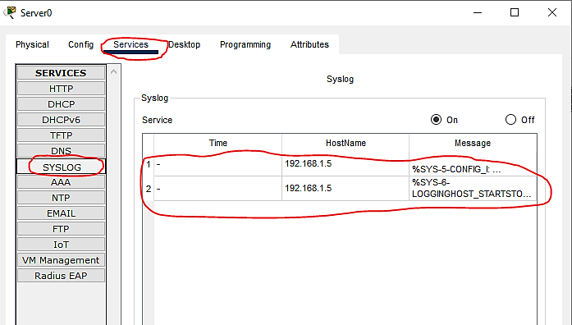

Но время отсутствует. Настройка времени (в миллисекундах):

***conf t***

***service tim***

***log dat***

***msec***

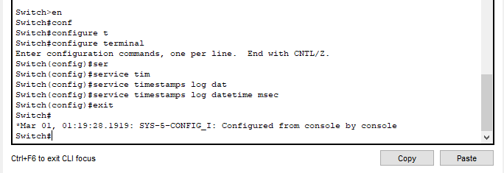

На сервере сразу появится время.

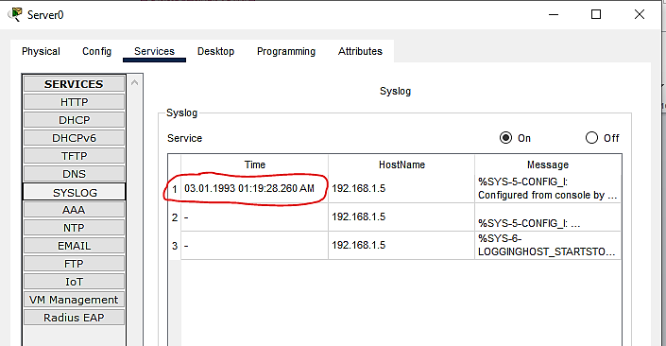

Но время не соответствует текущему времени.

Просмотр времени коммутатора команда ***show clock***.



Необходимо использовать NTP протокол для синхронизации времени.

В коммутаторе данный протокол настроить невозможно. Настроим протокол на маршрутизаторе.

Проверим NTP на сервере.

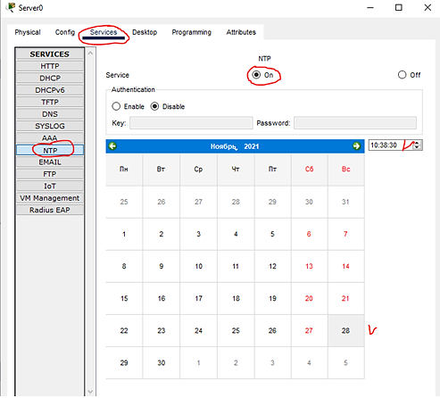

Заходим на роутер и проверяем время.



Время не синхронизировано.

Пропингуем сервер.

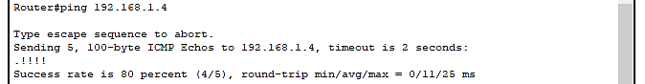

Ping проходит. Синхронизируем время.

***conf t***

***ntp server 192.168.1.4***

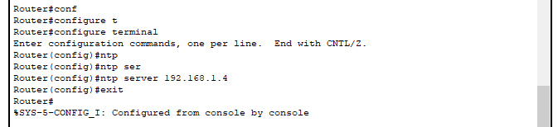

Еще раз проверяем время.



Время синхронизировалось.

***conf t*** – режим глобального конфигурирования

***logging on*** – включить логирование

***logging trap debugging*** – глубина логирования

***logging 192.168.1.4*** – IP-адрес Syslog-сервера.

***service tim*** – команды корректного отображения времени на

***log dat*** Syslog-сервере

***msec***

На Syslog-сервер сразу пришло сообщение от роутера 192.168.1.1

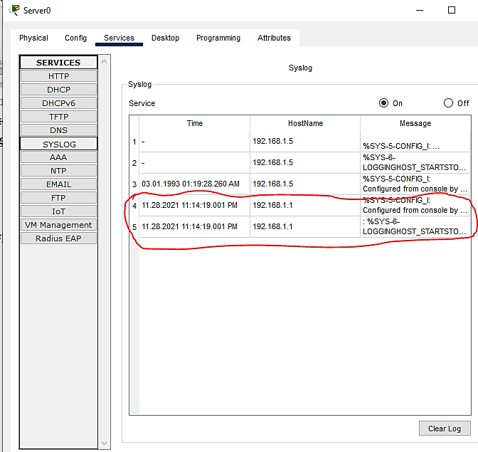

**Задание на лабораторную работу:**

1. Настроить Syslog-сервер и протокол NTP в Cisco Packet Tracer. Скриншоты всех действий поместить в отчет.
2. Ответить письменно на контрольные вопросы к лекциям 27 и 28.